红炉府发〔2021〕36号

重庆市永川区红炉镇人民政府
关于印发红炉镇消防安全大排查大整治大执法百日行动工作方案的通知

镇安委成员单位、各村（社区）、各企业：
现将《红炉镇消防安全大排查大整治大执法百日行动工作方案》印发给你们，请结合实际，抓好贯彻落实。

重庆市永川区红炉镇人民政府
2021年5月31日
（此件公开发布）
红炉镇消防安全大排查大整治大执法
百日行动工作方案

为深入贯彻习近平总书记关于安全生产、防灾减灾救灾系列重要指示批示精神，根据《重庆市永川区消防安全委员会办公室关于印发消防安全大排查大整治大执法百日行动工作方案的通知》（永防办〔2021〕10号）文件精神，结合我镇实际，现制定红炉镇消防安全大排查大整治大执法百日行动工作方案如下：
一、工作目标
以习近平新时代中国特色社会主义思想为指导，全面贯彻党的十九大和十九届二中、三中、四中、五中全会精神，牢固树立安全发展理念，深刻汲取松藻煤矿“9·27”、吊水洞煤矿“12·4”事故教训，坚决落实消防安全专项整治三年行动整体部署，坚持“防大火、控小火”目标，严格管控消防安全重大风险，严肃整治消防安全重大隐患，严厉打击突出消防违法行为，及时补齐短板，找准薄弱环节，切实维护人民群众生命财产安全，为建党100周年营造良好的消防安全环境。
- 组织领导
组 长：李建勋 党委副书记、镇长
副组长：穆勇全 党委副书记
罗明平 党委委员、政法书记、副镇长
张增旗 副镇长
肖 璐 党委委员、宣传统战委员
喻安然 党委委员、武装部长、副镇长
镇消委会成员单位负责人为成员，领导小组下设在综合行政执法办，由穆勇全兼任办公室主任，龚君兼任办公室副主任，统筹协调相关事务工作。具体负责组织协调镇消防安全大排查大整治大执法百日行动工作及办公室日常工作。
三、重点任务
（一）开展“三合一”场所消防安全集中整治
1．持续强化排查整治。由综合行政执法办、红炉派出所和村（社区）委会等力量要对重点区域开展排查。对沿街经营住宿类“三合一”场所，要逐一排查建档，全面清理夹层违规住人行为，督促采取设置物理防火分隔、增设疏散设施等方式提升消防安全条件；对存在严重火灾隐患的生产加工住宿类“三合一”场所，由综合执法办、红炉派出所牵头，依法予以关停、搬迁，直至隐患消除；对整治难度大的“三合一”场所连片区域或构成重大火灾隐患的场所，向区消防救援支队报告，并向区政府申请挂牌督办整改。
2．加大消防宣传力度。综合行政执法办、应急办、平安办、红炉派出所等单位要利用led显示屏、农村“大喇叭”、小区“小喇叭”，广泛开展消防安全提示警示宣传，切实增强公众消防安全意识。
3．推广技术防控手段。综合行政执法办、应急办要督促容易出现“三合一”场所的临街商铺、小加工作坊等，安装独立式感烟报警器、简易喷淋等技防措施，强化对初期火灾的响应和处置，切实防范和遏制“小火亡人”事故发生。
（二）强化城乡结合部消防安全管控
1．加大排查整治力度。综合行政执法办、应急办、城建办、红炉派出所和村（社区）等力量紧盯城乡结合部小微企业、家庭作坊、群租房等消防安全高风险场所，重点排查整治违规使用易燃可燃材料装修装饰、防火分隔不到位、疏散通道不畅通、违规存放易燃易爆危险品、消防设施损坏停用、电动自行车违规停放充电、违规用火用电、重点岗位人员责任不落实等突出问题。
2．加强“网格化”管理。由应急办、综合行政执法办牵头明确镇消防安全管理办公室和村（居）消防工作小组，逐级明确消防工作责任人、专职消防管员和网格员。综合行政执法办加大消防委托执法力度，打通消防管理“最后一公里”。综合行政执法办、应急办、红炉派出所、村（社区）等单位充分动员社区网格等力量，加强对列管单位、“九小场所”、住宅小区、村（居）民楼院的防火检查和消防宣传，坚决遏制“小火亡人”事故发生。
3．提升灭火救援能力。综合行政执法办、应急办牵头管理好红庆村、新店社区微型消防站，定时对微型消防站日常运行和训练等情况进行督查。综合行政执法办、应急办、红炉派出所组织片区救援队、社区微型消防站、志愿消防队等力量加强夜间值班和防火巡查，确保一旦出现火情及时报警，迅速扑救初起火灾和组织人员疏散，并定期组织片区救援队、社区微型消防站队员开展个人防护、灭火器材等装备操作应用训练，达到“三知四会”灭火救援能力要求。
四、工作措施
（一）督促主责落实。综合行政执法办、应急办督促社会单位深入开展“三自主两公开一承诺”活动，全面落实常态消防巡查检查机制，每月开展一次全面地火灾隐患自查自改。对发现的火灾隐患，建立整改清单，如实记录隐患内容、整改措施、整改时限和整改责任人，并按期整改销案。综合行政执法办、应急办督促、指导三级消防安全重点单位在显著位置张贴公示《消防安全责任公示牌》（式样与填写说明详见附件1），逐一明确企业单位消防安全责任人、行政区负责人和行业监管部门负责人。
（二）严格执法检查。综合行政执法办保持执法高压态势，根据单位自查自改和公开承诺情况，加强执法检查，发现弄虚作假或者存在突出风险隐患的，用足用好执法手段，依法从严从重处罚。对发生火灾事故的，向区消防救援支队报送相关情况，同时协助区消防救援支队开展事故调查。
（三）强力督改隐患。综合行政执法办、应急办、红炉派出所、农业服务中心等涉及消防安全领域的部门在日常检查过程中对排查发现的火灾隐患，要全部列出问题清单和责任清单，逐一明确整改措施、整改时限和责任人，实行“清单化、台账式”管理。对排查发现的重大火灾隐患，要联合区消防救援支队一同进行检查，并督促责任单位落实整改责任、措施、资金、时限和预案，确保按期销案。
（四）广泛宣教培训。综合行政执法办、应急办、平安办、城建办、农业服务中心、文化服务中心扎实推动消防宣传“五进”工作，深入开展消防宣传活动，大力普及火灾预防和逃生自救知识。充分发挥红炉片区消防救援站作用，以“五进”工作为前提，积极组织各单位、群众开展消防安全宣传和应急演练，把消防安全“三提示”和员工“一懂三会”教育活动带入宣传中去。同时召集辖区各类型消防场所责任人、村（社区）负责人、民警开展消防知识培训，督促企业落实入职必训、定期培训、转岗轮训等要求，全面提升员工消防安全意识和应急处置能力。
（五）强化应急准备。综合行政执法办、应急办、红炉派出所等单位督促辖区各类基层网格组织、企业专职消防队、片区救援队、社区和重点单位微型消防站等力量，对辖区高风险对象及区域开展巡逻检查，加强夜间值班值守，发现火情及时报警，并采取先期处置措施，确保灭早灭小灭初期。综合行政执法办、应急办、社事办等部门加强对社区及微型消防站、企业专职消防队、片区救援队的指挥调度和联勤联动，深入单位开展熟悉演练，完善灭火救援预案，指导开展紧急拉动测试和实战训练，强化作战安全教育和安全作战意识。同时强化执勤备战，对器材装备进行一次彻底的检查维护，及时补充油（气）、灭火药剂和保障物资，随时做好灭大火、抢大险、救大灾各项准备。
五、工作要求
（一）提高认识，加强领导。开展消防安全大排查大整治大执法百日行动，是深入贯彻落实习近平总书记关于安全生产重要指示精神的具体举措，要切实增强责任感和紧迫感，坚决把思想和行动统一到区委、区政府的决策部署上来。强化组织领导，细化任务要求，结合我镇实际，制定工作方案，召开动员部署会议，逐级压实责任。每月对辖区火灾形势和工作推进情况进行分析研判，切实找准风险隐患和薄弱环节，研究采取针对性措施；对工作中遇到的重大问题，及时报告区政府研究解决。
（二）统筹兼顾，强化协作。将消防安全大排查大整治大执法百日行动与年度重点任务和消防安全专项整治三年行动等工作结合起来，统筹兼顾、协同推进。紧盯当前社会面火灾防范工作的重点区域、重点行业、重点对象，深入排查整治火灾隐患，从严查处消防违法违章行为。
（三）强化督导，狠抓落实。消防安全大排查大整治大执法百日行动工作开展中，对发现的问题，及时跟踪督促整改，确保各项工作落地见效。对因工作措施不到位、工作不落实、工作进度滞后的，将严肃追究有关单位和人员的责任。

附件：1．重点单位消防安全责任公示牌式样及填写说明
2．红炉镇消防安全责任挂牌公示单位情况汇总表（三级消防监管单位）
附件1

重点单位消防安全责任公示牌式样及填写说明

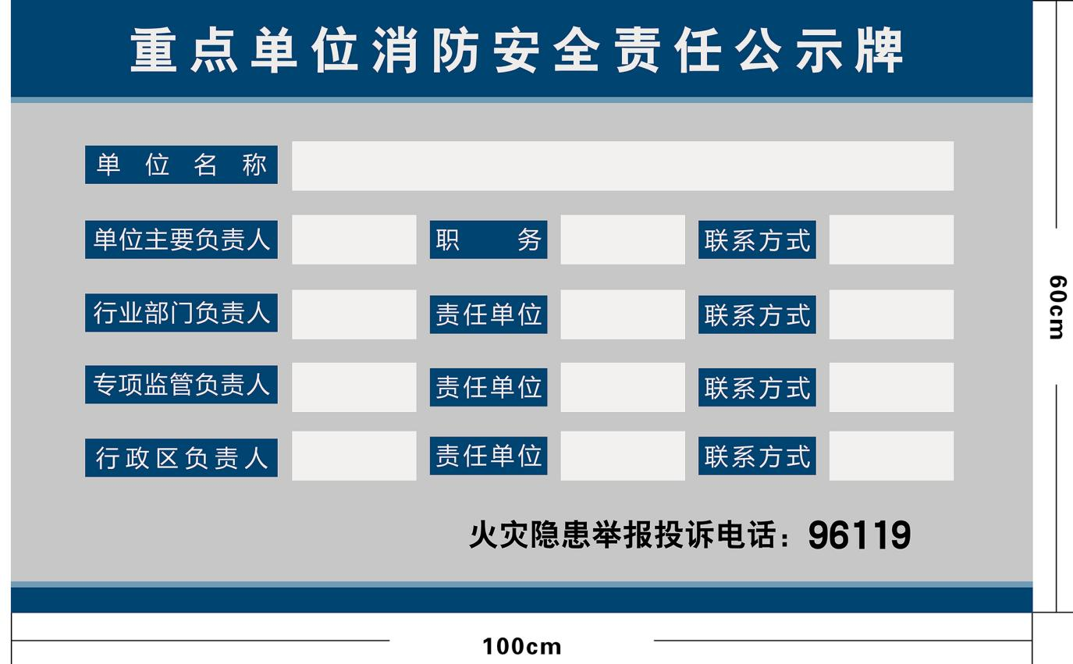
一、重点单位消防安全责任公示牌式样
二、重点单位消防安全责任公示牌要求
重点单位消防安全责任公示牌应安装在单位（场所）大门醒目位置，材质采用亚克力。
（一）公示牌规格
60㎝（高）*100㎝（宽）。
（二）公示牌内容
主体以蓝色为主（色值：C100，M60，Y0，K0），标题：重点单位消防安全责任公示牌，第一排：单位名称，第二排：单位主要负责人、职务及联系方式，第三排：行业部门负责人、责任单位及联系方式，第四排：专项监管负责人、责任单位及联系方式，第五排：行政区负责人、责任单位及联系方式，落款：火灾隐患举报投诉电话。
（三）公示牌工艺
底板采用4㎜透明亚克力，文字内容背面UV彩印，白色横条为填写内容，字体方正黑体，字高25㎜。
三、填写说明
（一）挂牌范围：辖区内所有一、二、三级消防安全重点单位。
（二）单位主要负责人应为企业法人代表，职务应为任命文件上的职务。
（三）行业部门负责人应根据单位性质划分，分别为辖区卫健、教育、民政、文旅等部门分管负责人。
（四）专项监管负责人应为区县消防救援机构分管负责人。
（五）行政区负责人应为属地镇街分管负责人。
（六）责任单位应填写规范简称，联系方式应填写手机号码。
（七）各行业部门如不同意列入责任单位的，应向区安委办、消安办书面说明理由。
（八）属于此次挂牌范围且被区政府挂牌督办的重大火灾隐患单位，还应按既定要求制作并悬挂重大火灾隐患单位“警示牌”，待整改销案后方可摘牌。
（九）重点单位消防安全责任公示牌由重点单位按照规定格式制作，于6月1日前完成挂牌并长期坚持，区消防救援机构应做好指导督促。

附件2
红炉镇消防安全责任挂牌公示单位情况汇总表（三级消防监管单位）
填报单位： （部门名称） 联系人： 电话：
序号 | 所属行业  部门 | 单位名称 | 单位主要负责人 | 行业部门负责人 | 专项监管负责人 | 行政区负责人 | 是否挂牌 | 备注

